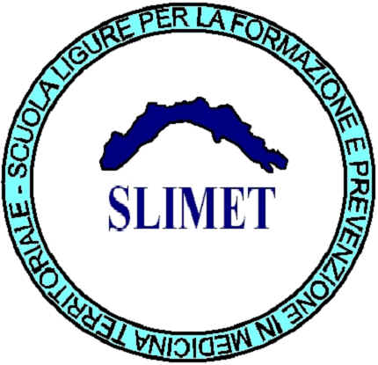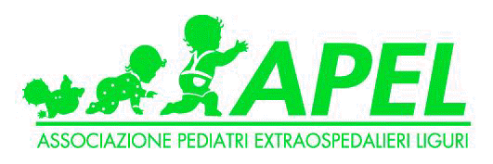

Quando le articolazioni “mordono”

incontro con il dr.Marco Gattorno dell’Istituto G.Gaslini su temi di Reumatologia Pediatrica

Genova, mercoledì 2 dicembre 2009, ore 20,00-23,30
Sede: ODM, piazza della Vittoria 12/4, Genova
- Ore 20: accoglienza
- Ore 20,30: pre test
- Ore 21: Dr. Conforti: “Razionale della serata: l’incidenza dei problemi articolari nell’ambulatorio del pediatra di famiglia; gli esami di primo livello, il colloquio con la famiglia, l’invio al secondo livello”
- Ore 21,15: Dr. Gattorno: “Le artralgie oggi, patologie del passato ma possibili, patologie del presente da diagnosticare precocemente. I mezzi diagnostici e i farmaci. Il follow up del malato cronico e il suo coordinamento ospedale –territorio”
- Ore 22: Dr. Gattorno” Casi clinici”
- Ore 22,30: interventi preordinati: “ A me è successo che ….”
- Ore 23 Dr. Conforti: “Cosa ci portiamo a casa”
- Ore 23,15: post test

Per iscrizioni : segreteria SLIMET telefono
Per informazioni dr. Conforti Giorgio 3484129521
L’evento è reso possibile dalla collaborazione offerta dalla ditta Reckitt Benckiser Healthcare International ltd.

